Nebenläufige Programmierung
Blatt 1

Name: Bernhard Fritz
Matrikelnummer: 1316136
Gruppe: 11

Gelöste Aufgaben:
1) 23% / 23%
2) 23% / 23%
3) 23% / 23%
4) 30% / 30%
---------------------------------------------------
Gesamt: 100% / 100%

Starten der Aufgaben:
1) ThreadCrash.java
2) TestBench.java
3) ThreadStateMain.java
4) MainTest.java

Aufgabe 1:

Konfiguration:
- Rechner: Sony MacBook Pro (Retina, 13-inch, Mid 2014)
- Betriebssystem: OS X El Capitan Version 10.11
- Prozessor: 2,8 GHz Intel Core i5
- Speicher: 8 GB 1600 MHz DDR3
- Java Version: 1.8.0_25

Beim ersten Versuch konnten insgesamt 2.034 Threads gleichzeit laufen. Danach wurde das Programm durch eine OutOfMemory Exception gestoppt.
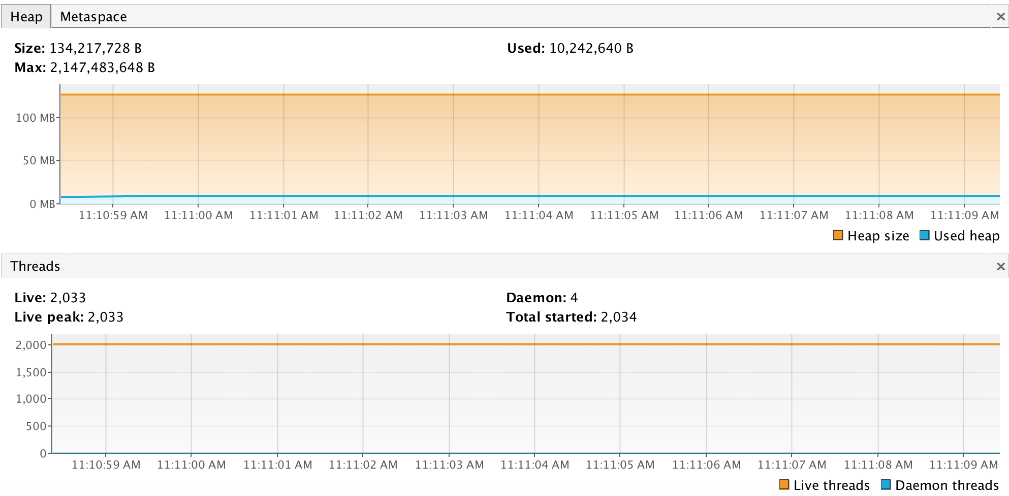
Durch das Java VM – Argument -Xss160k wird die Thread-Stacksize auf 160KB gesetzt (das Minimum auf meinem System). Anschließend konnten beim zweiten Versuch 2.034 Threads gleichzeitig laufen, was die selbe Anzahl ist, wie beim Versuch ohne VM – Argument.
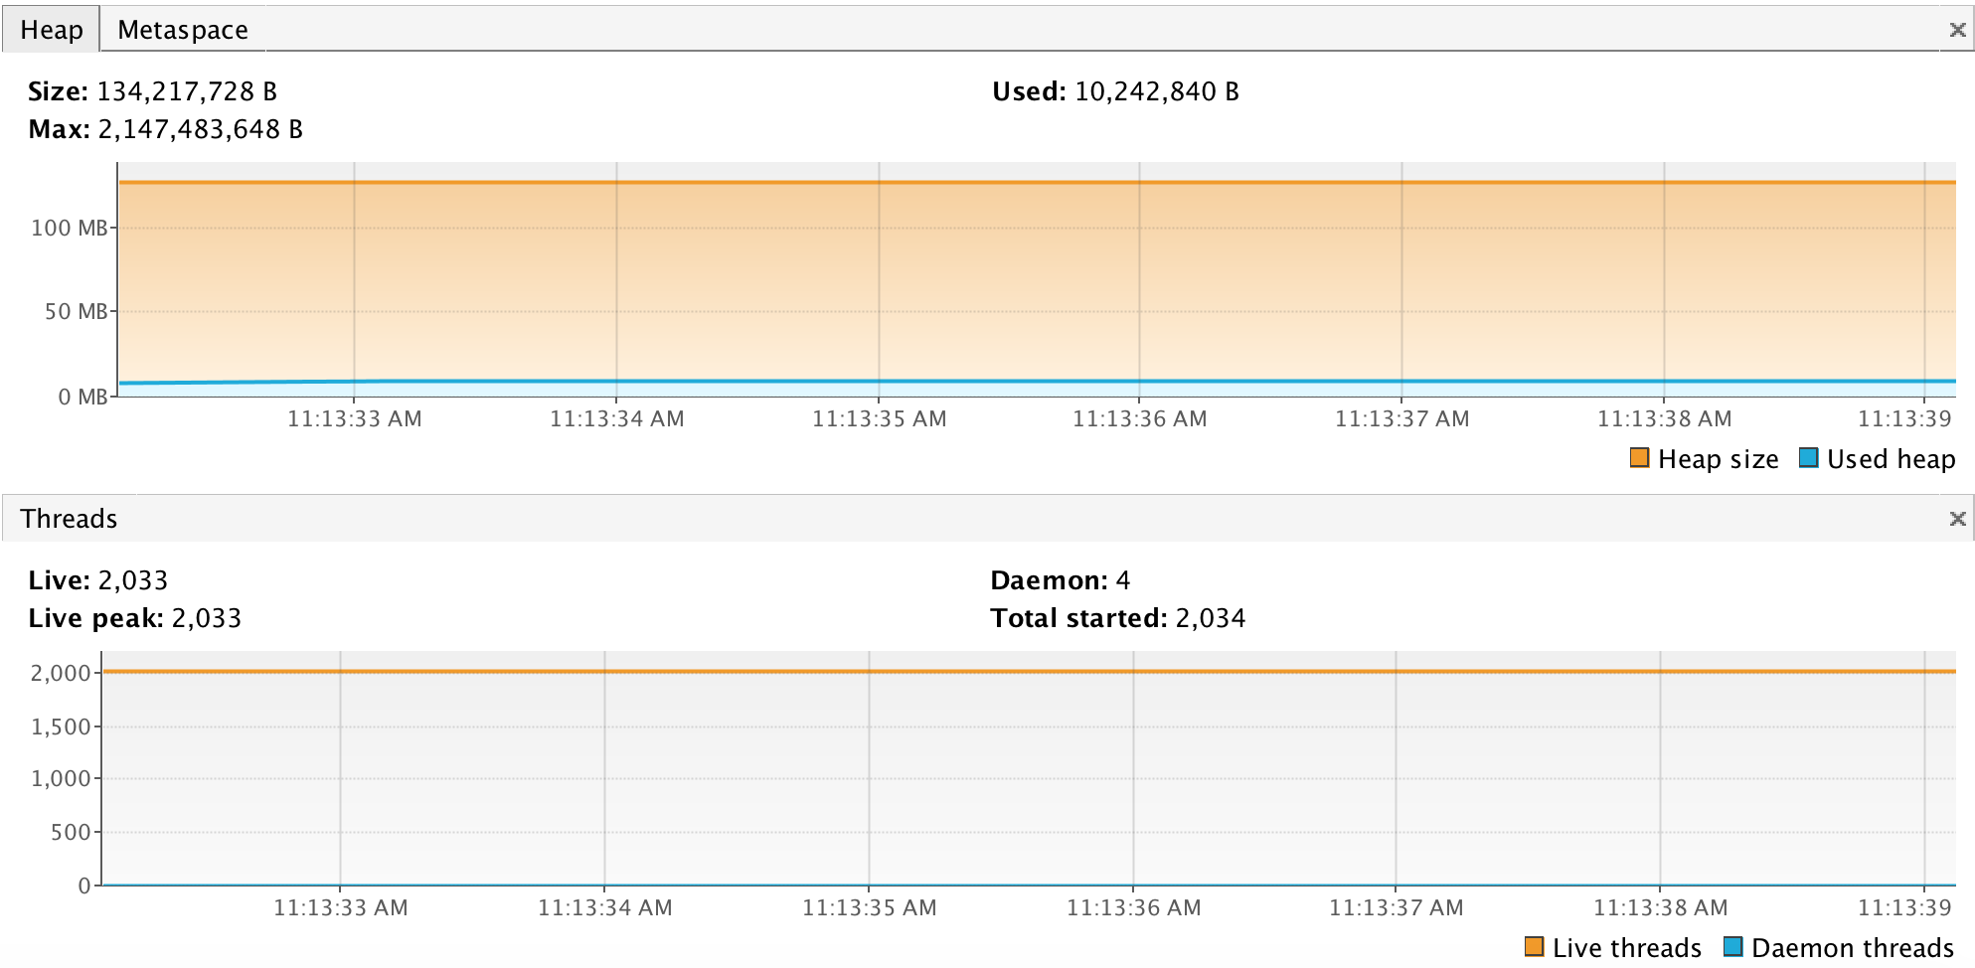
Es scheint als ob das Betriebssystem die Anzahl an Threads limitiert. Nach Ausführen des Befehls
sysctl kern.num_taskthreads folgte folgende Antwort: kern.num_taskthreads: 2048
Somit vermute ich, dass sich meine Annahme bestätigt hat und das Betriebssystem ein Limit von maximal 2048 Threads pro Prozess vorsieht.

Aufgabe 2:

Konfiguration:
- Rechner: Sony MacBook Pro (Retina, 13-inch, Mid 2014)
- Betriebssystem: OS X El Capitan Version 10.11
- Prozessor: 2,8 GHz Intel Core i5
- Speicher: 8 GB 1600 MHz DDR3
- Java Version: 1.8.0_25

Es werden #threads für die Berechnung von n=10.000.000 Iterationen der Formel verwendet.
Die Iterationen werden gleichmäßig auf alle Threads verteilt.
Das Programm wird beendet, wenn die festgelegte Genauigkeit von 7 Kommastellen erreicht ist.

#threads | Zeit[s]
--------------------------------------------
1 | 40.535
2 | 20.189
3 | 18.676
4 | 17.421
5 | 17.355
6 | 17.062
7 | 17.061
8 | 17.095
9 | 17.111
10 | 17.09
11 | 16.934
12 | 16.902
13 | 17.074
14 | 16.949
15 | 16.708
16 | 16.649
17 | 16.566
18 | 16.539
19 | 16.378
20 | 16.331

Aufgabe 3:

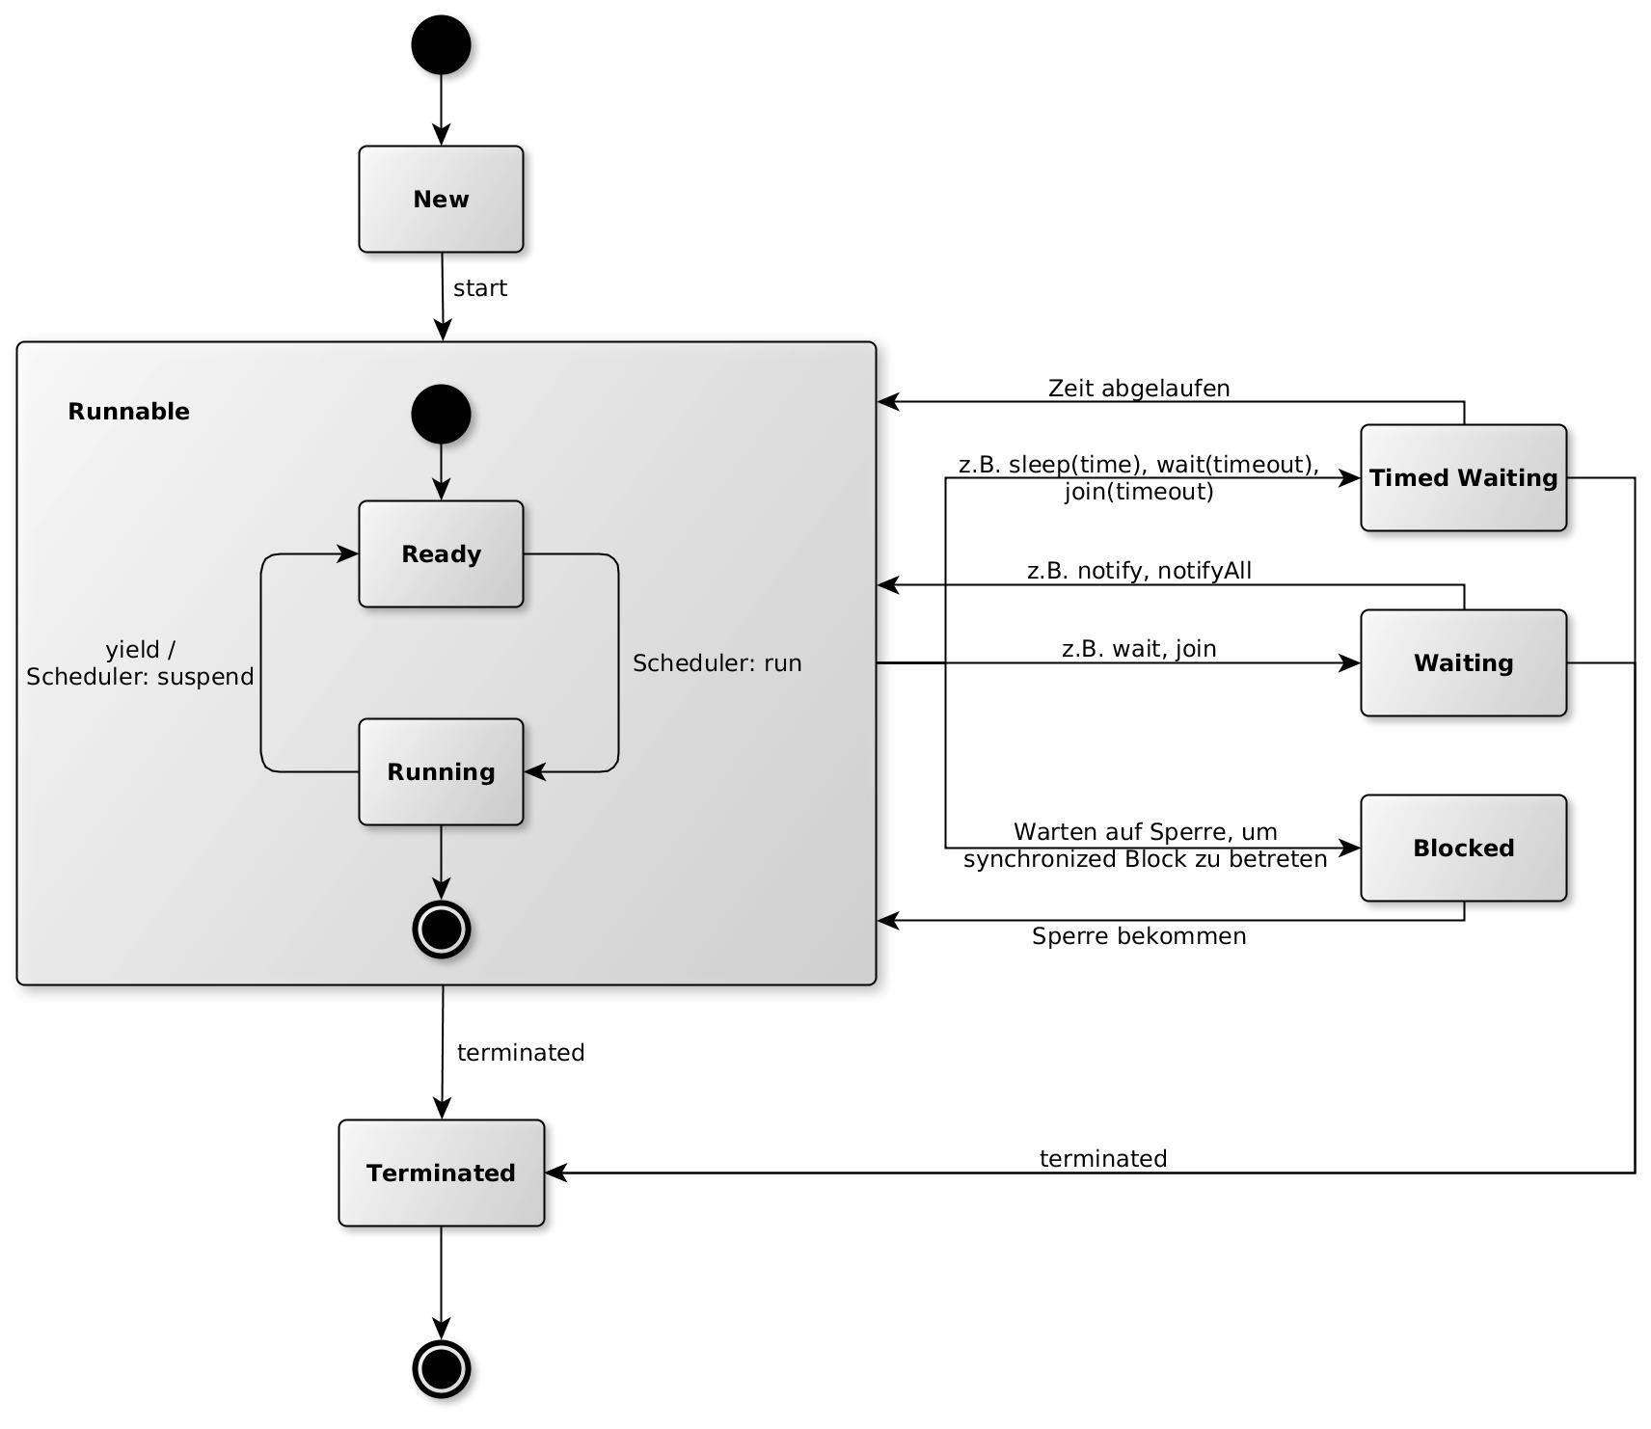
New: Der Thread wurde erstellt, aber noch nicht gestartet.

Runnable: Auf Betriebssystem-Ebene kann man den JVM-State Runnable in die Substates Ready und Running einteilen. Beim Eintritt in den Runnable State befindet sich der Thread im Ready State. Bekommt er vom Scheduler CPU-Zeit zugewiesen, wechselt er in den Running State. Anschließend bestimmt entweder der Scheduler den Wechsel zurück in den Ready State, oder der Thread gibt seine CPU-Zeit mit dem yield-Befehl frei.

Timed Waiting: Der Thread wartet eine bestimmte Zeit, bevor er weiter ausgeführt wird.

Waiting: Der Thread wartet auf eine Aktion eines anderen Threads, um fortzufahren.

Blocked: Der Thread wartet auf eine Sperre, um einen synchronized Block zu betreten.

Terminated: Der Thread hat seine Ausführung beendet.

